**AWS动手实验CloudFormation SecurityGroup**

**实验目的**

使用CloudFormation创建SecurityGroup

**实验要求**

了解Amazon Web Services  
了解CloudFormation作用

**实验原理**

AWS CloudFormation是一项服务，可帮助您对Amazon Web Services资源进行建模和设置，以便能花较少的时间管理这些资源，而将更多的时间花在运行于AWS中的应用程序上。您创建一个描述您所需的所有AWS资源（如Amazon EC2实例或Amazon RDS数据库实例）的模板，并且AWS CloudFormation将负责为您设置和配置这些资源。您无需单独创建和配置AWS资源并找出依赖于什么资源；AWS CloudFormation将处理这一切。

**实验步骤**

1、点击【服务】，点击【CloudFormation】，如下：  
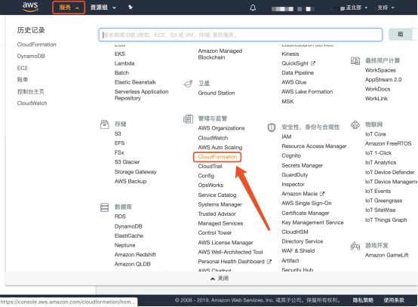

2、在CloudFormation左侧导航窗格中选择【堆栈】并点击【创建堆栈】，如下：  
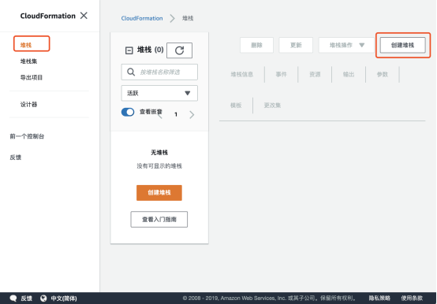

3、在“步骤一：指定模板”页，“先决条件-准备模版”中选择【在设计器中创建模板】，然后点击下方【在设计器中创建模板】，如下：  
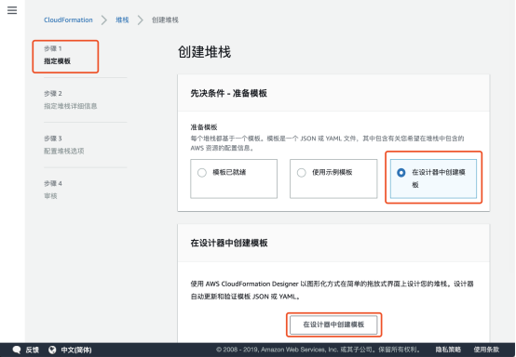

4、在设计模板页，编写JSON格式文件，如下：  
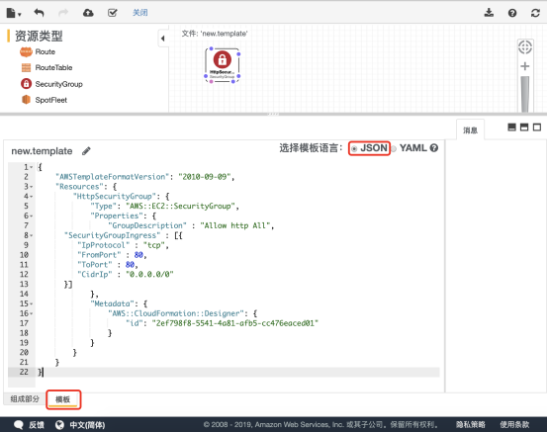

5、内容如下：

{

"AWSTemplateFormatVersion": "2010-09-09",

"Resources": {

"HttpSecurityGroup": {

"Type": "AWS::EC2::SecurityGroup",

"Properties": {

"GroupDescription" : "Allow http All",

"SecurityGroupIngress" : [{

"IpProtocol" : "tcp",

"FromPort" : 80,

"ToPort" : 80,

"CidrIp" : "0.0.0.0/0"

}]

},

"Metadata": {

"AWS::CloudFormation::Designer": {

"id": "2ef798f8-5541-4a81-afb5-cc476eaced01"

}

}

}

}

}

6、完成设计后，点击上方菜单栏中的【创建堆栈】，如下：  
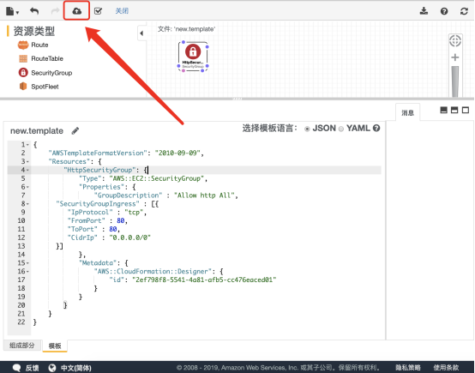

7、AWS跳回至“步骤1:指定模板”，并且把我们刚刚设计的模板重定向到S3中，点击【下一步】，如下：  
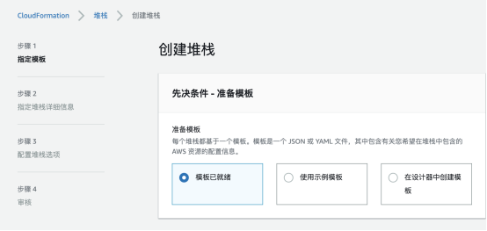  
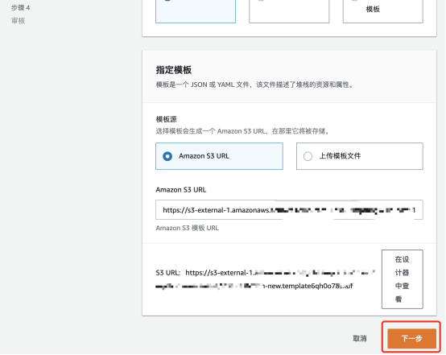

8、在“步骤2:指定堆栈详细信息”页，设置堆栈名称【CF-SecurityGroup】，然后点击【下一步】，如下：  
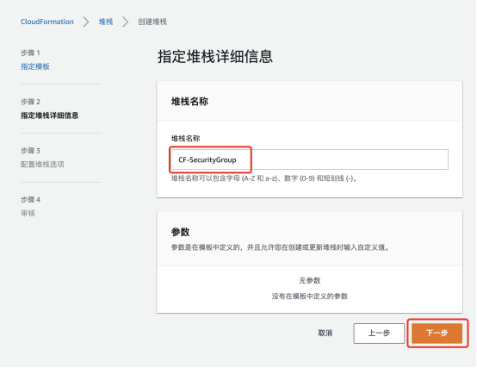

9、在“步骤3:设置堆栈选项”页，保持默认配置，点击【下一步】，如下：  
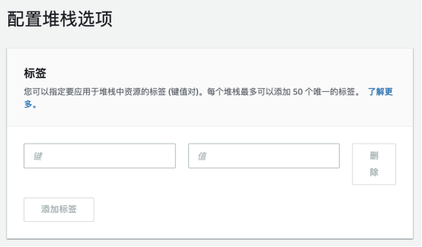  
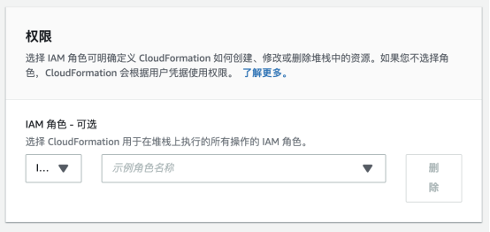  
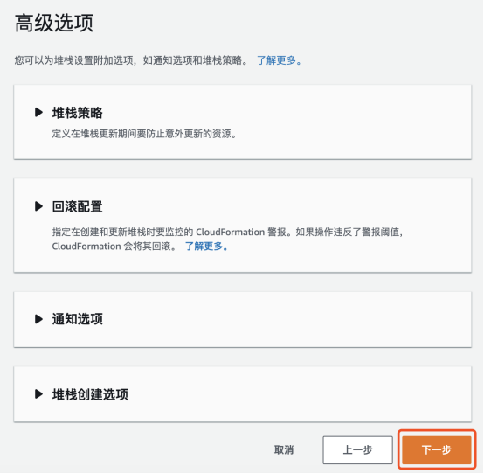

10、在“步骤4:审核”页，确认无误后，点击【创建堆栈】，如下：  
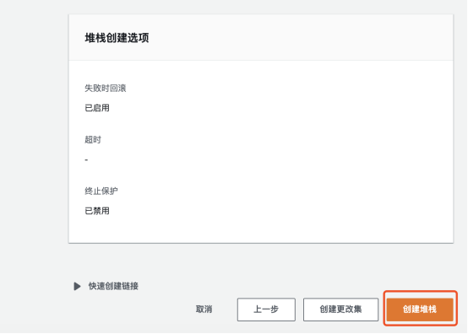

11、等待资源创建完成，显示为【CREATE_COMPLETE】时，说明创建成功。  
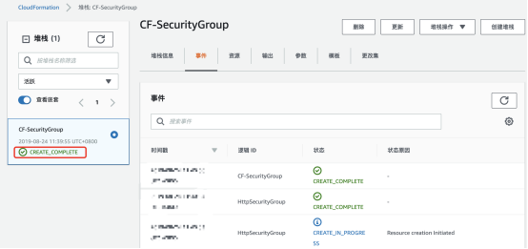

**实验结果**

使用CloudFormation创建SecurityGroup  
